**Межпредметный урок по географии и биологии.**

**Тема урока:** «**Наш**  **Крым»**.

**учитель географии Богатов А.М. и учитель биологии Авезова О.Г.**

**Цель урока:** познакомиться с уникальностью природного комплекса Крымского полуострова.

**Задачи урока:**

* изучить историю присвоения полуострова к России, особенности географического положения, уникальное видовое разнообразие животного и растительного мира, туристическую привлекательность Крыма;
* продолжать формировать умения работать в малых группах с различными источниками информации: литературными, картографическими, статистическими и другими;
* воспитывать любовь к Родине, экологическое самосознание и культуру.

**Оборудование:** географические атласы, учебники, карта Крыма, справочники, буклеты, карточки с заданиями, раздаточный материал.

**Ход урока**

**1.Организационный момент.**

**2. Мотивация познавательной деятельности.**

Демонстрация научно-популярного фильма «Неповторимая природа Крыма».

**3**. **Мотивация учебной деятельности.** Показ презентации.

Прекрасны вы, брега Тавриды,  
Когда вас видишь с корабля  
При свете утренней Киприды,  
Как вас впервой увидел я;  
Вы мне предстали в блеске брачном:  
На небе синем и прозрачном  
Сияли груды ваших гор,  
Долин, деревьев, сёл узор  
Разостлан был передо мною.  
А там, меж хижинок татар...  
Какой во мне проснулся жар!  
Какой волшебною тоскою  
Стеснялась пламенная грудь!  
Но, муза! прошлое забудь.

(А.С.Пушкин)

**18 марта 2014** года был подписан договор о вхождении Автономной **республики Крым** и города федерального значения **Севастополя** в состав Российской Федерации на правах субъектов Российской Федерации. Таким образом, административно-территориальное деление России теперь включает в себя **85 равноправных субъектов.**

**4.Изучение нового материала.** Показ презентации.

Для того чтобы познакомиться с уникальностью природного комплекса Крымского полуострова необходимо изучить его историю, географическое положение, природу и туристическую привлекательность.

Класс заранее был разделен на 4 группы по 6 человек. Каждая группа получает план ответа и различные источники информации по данным темам:

1группа - история Крыма;

2 группа - географическое положение Крыма;

3 группа - природные особенности Крыма;

4 группа - туристическая привлекательность Крыма.

В каждой из 4 групп есть ответственный, который распределяет обязанности между всеми учениками. Учащимся отводится определенное время для ответа по своему вопросу. Пока ученики работают с дополнительной литературой, учителя географии и биологии по очереди подходят к группам, отвечают на вопросы, направляют и координируют их практическую деятельность.

После подготовки каждая группа по очереди у доски рассказывает свой материал. По ходу ответа все остальные записывают необходимую информацию в тетради. А так же могут задавать вопросы, возникающие в результате выступления других групп.

Учителя географии и биологии дополняют рассказы учащихся интересной и дополнительной информацией, акцентируя внимание на важных определениях и терминах.

Доля заповедного фонда в Крыму составляет около 5,4% территории полуострова. Его основу составляют шесть государственных природных заповедников (здесь исключаются все виды хозяйственной деятельности) - Крымский с орнитологическим филиалом "Лебяжьи острова", Ялтинский, "Мыс Мартьян", Карадагский, Казантипский и Опукский Кроме заповедников в заповедных фонд входят Крыма входят 33 государственных заказника (здесь запрещены некоторые виды хозяйственной деятельности), 9 заповедных урочищ (небольшая территория с примечательным объектом), 73 заповедных памятника природы, 30 парков - памятников садово-паркового искусства и один ботанический сад.

**5. Закрепление знаний.** Показ презентации.

После выступления всем учащимся раздаются карточки с незаконченными предложениями, которые необходимо дописать.

**6. Заключение и подведение итогов.**

Крым неповторим и уникален. В нем есть то, что может сделать человека счастливым. И для этого не нужно иметь ни загранпаспорта, ни визы, ни многочасового перелета на край света. Нужно просто его видеть, знать и любить…

Учителя высказывают свои мнения о работе групп. Благодарят все учащихся за работу.

**7. Выставление оценок.**

Оценка учащихся складывается из устного ответа у доски и письменного заполнения карточки с заданиями.

Приложение № 1.

**План изучения истории Крыма.**

1.Крымское ханство.

2.Крым в составе Российской империи.

3.Крым в составе Украины.

4.Современный Крым.

Крымское ханство и Османская империя в XVII веке.После распада Золотой Орды в [1441 году](https://ru.wikipedia.org/wiki/1441_%D0%B3%D0%BE%D0%B4) остатки монголов в Крыму тюркизируются. На этот момент Крым разделён между степным Крымским ханством, горным княжеством [Феодоро](https://ru.wikipedia.org/wiki/%D0%A4%D0%B5%D0%BE%D0%B4%D0%BE%D1%80%D0%BE) и [генуэзскими колониями](https://ru.wikipedia.org/wiki/%D0%93%D0%B5%D0%BD%D1%83%D1%8D%D0%B7%D1%81%D0%BA%D0%B8%D0%B5_%D0%BA%D0%BE%D0%BB%D0%BE%D0%BD%D0%B8%D0%B8_%D0%B2_%D0%A1%D0%B5%D0%B2%D0%B5%D1%80%D0%BD%D0%BE%D0%BC_%D0%9F%D1%80%D0%B8%D1%87%D0%B5%D1%80%D0%BD%D0%BE%D0%BC%D0%BE%D1%80%D1%8C%D0%B5) на южном побережье. Столицей княжества Феодоро является [Мангуп](https://ru.wikipedia.org/wiki/%D0%9C%D0%B0%D0%BD%D0%B3%D1%83%D0%BF) — одна из крупнейших крепостей средневекового Крыма (90 га) и при необходимости принимает под защиту значительные массы населения.В [1478 году](https://ru.wikipedia.org/wiki/1478_%D0%B3%D0%BE%D0%B4) Крымское ханство стало [протекторатом](https://ru.wikipedia.org/wiki/%D0%9F%D1%80%D0%BE%D1%82%D0%B5%D0%BA%D1%82%D0%BE%D1%80%D0%B0%D1%82) Османской империи.В [XV веке](https://ru.wikipedia.org/wiki/XV_%D0%B2%D0%B5%D0%BA) турки с помощью итальянских специалистов строят на [Перекопе](https://ru.wikipedia.org/wiki/%D0%9F%D0%B5%D1%80%D0%B5%D0%BA%D0%BE%D0%BF) С конца XV века татары в Крыму постепенно переходят от кочевых форм хозяйства к оседлому земледелию. С конца [XV века](https://ru.wikipedia.org/wiki/XV_%D0%B2%D0%B5%D0%BA) Крымское ханство совершало постоянные набеги на [Русское государство](https://ru.wikipedia.org/wiki/%D0%A0%D1%83%D1%81%D1%81%D0%BA%D0%BE%D0%B5_%D0%B3%D0%BE%D1%81%D1%83%D0%B4%D0%B0%D1%80%D1%81%D1%82%D0%B2%D0%BE) и [Польшу](https://ru.wikipedia.org/wiki/%D0%9F%D0%BE%D0%BB%D1%8C%D1%88%D0%B0). [Русско-турецкая война 1768—1774 годов](https://ru.wikipedia.org/wiki/%D0%A0%D1%83%D1%81%D1%81%D0%BA%D0%BE-%D1%82%D1%83%D1%80%D0%B5%D1%86%D0%BA%D0%B0%D1%8F_%D0%B2%D0%BE%D0%B9%D0%BD%D0%B0_(1768%E2%80%941774)), положила конец османскому господству и по [Кючук-Кайнарджийскому мирному договору](https://ru.wikipedia.org/wiki/%D0%9A%D1%8E%D1%87%D1%83%D0%BA-%D0%9A%D0%B0%D0%B9%D0%BD%D0%B0%D1%80%D0%B4%D0%B6%D0%B8%D0%B9%D1%81%D0%BA%D0%B8%D0%B9_%D0%BC%D0%B8%D1%80%D0%BD%D1%8B%D0%B9_%D0%B4%D0%BE%D0%B3%D0%BE%D0%B2%D0%BE%D1%80) 1774 года османы отказались от претензий на Крым.

8 апреля [1783 года](https://ru.wikipedia.org/wiki/1783_%D0%B3%D0%BE%D0%B4) [Екатерина II](https://ru.wikipedia.org/wiki/%D0%95%D0%BA%D0%B0%D1%82%D0%B5%D1%80%D0%B8%D0%BD%D0%B0_II) издала манифест о принятии «полуострова Крымского», а также Кубанской стороны в состав Российской Империи. На территорию Крыма вошли русские войска Суворова, вблизи развалин древнего Херсонеса заложен был город [Севастополь](https://ru.wikipedia.org/wiki/%D0%A1%D0%B5%D0%B2%D0%B0%D1%81%D1%82%D0%BE%D0%BF%D0%BE%D0%BB%D1%8C). В 1796 году область вошла в состав [Новороссийской губернии](https://ru.wikipedia.org/wiki/%D0%9D%D0%BE%D0%B2%D0%BE%D1%80%D0%BE%D1%81%D1%81%D0%B8%D0%B9%D1%81%D0%BA%D0%B0%D1%8F_%D0%B3%D1%83%D0%B1%D0%B5%D1%80%D0%BD%D0%B8%D1%8F), а в 1802 года опять выделена в [самостоятельную административную единицу](https://ru.wikipedia.org/wiki/%D0%A2%D0%B0%D0%B2%D1%80%D0%B8%D1%87%D0%B5%D1%81%D0%BA%D0%B0%D1%8F_%D0%B3%D1%83%D0%B1%D0%B5%D1%80%D0%BD%D0%B8%D1%8F).11 сентября 1855 года Севастополь пал, однако был [возвращен России по окончании войны в обмен на определенные уступки](https://ru.wikipedia.org/wiki/%D0%9F%D0%B0%D1%80%D0%B8%D0%B6%D1%81%D0%BA%D0%B8%D0%B9_%D0%BC%D0%B8%D1%80%D0%BD%D1%8B%D0%B9_%D0%B4%D0%BE%D0%B3%D0%BE%D0%B2%D0%BE%D1%80_(1856)).

1991—2014.[24 августа](https://ru.wikipedia.org/wiki/24_%D0%B0%D0%B2%D0%B3%D1%83%D1%81%D1%82%D0%B0) [1991 года](https://ru.wikipedia.org/wiki/1991_%D0%B3%D0%BE%D0%B4) [Верховный Совет УССР](https://ru.wikipedia.org/wiki/%D0%92%D0%B5%D1%80%D1%85%D0%BE%D0%B2%D0%BD%D1%8B%D0%B9_%D0%A1%D0%BE%D0%B2%D0%B5%D1%82_%D0%A3%D0%A1%D0%A1%D0%A0) принял Акт о Независимости [Украины](https://ru.wikipedia.org/wiki/%D0%A3%D0%BA%D1%80%D0%B0%D0%B8%D0%BD%D0%B0), подтверждённый впоследствии на [всеукраинском референдуме](https://ru.wikipedia.org/wiki/%D0%92%D1%81%D0%B5%D1%83%D0%BA%D1%80%D0%B0%D0%B8%D0%BD%D1%81%D0%BA%D0%B8%D0%B9_%D1%80%D0%B5%D1%84%D0%B5%D1%80%D0%B5%D0%BD%D0%B4%D1%83%D0%BC_(1991)) 1 декабря 1991 года.1 декабря 1991 года на [Всеукраинском референдуме](https://ru.wikipedia.org/wiki/%D0%92%D1%81%D0%B5%D1%83%D0%BA%D1%80%D0%B0%D0%B8%D0%BD%D1%81%D0%BA%D0%B8%D0%B9_%D1%80%D0%B5%D1%84%D0%B5%D1%80%D0%B5%D0%BD%D0%B4%D1%83%D0%BC_(1991)) жители Крыма участвовали в голосовании о независимости Украины. [5 мая](https://ru.wikipedia.org/wiki/5_%D0%BC%D0%B0%D1%8F) [1992 года](https://ru.wikipedia.org/wiki/1992_%D0%B3%D0%BE%D0%B4) [Верховный Совет Автономной Республики Крым](https://ru.wikipedia.org/wiki/%D0%92%D0%B5%D1%80%D1%85%D0%BE%D0%B2%D0%BD%D1%8B%D0%B9_%D0%A1%D0%BE%D0%B2%D0%B5%D1%82_%D0%90%D0%B2%D1%82%D0%BE%D0%BD%D0%BE%D0%BC%D0%BD%D0%BE%D0%B9_%D0%A0%D0%B5%D1%81%D0%BF%D1%83%D0%B1%D0%BB%D0%B8%D0%BA%D0%B8_%D0%9A%D1%80%D1%8B%D0%BC) принял декларацию «Акт о провозглашении государственной самостоятельности Республики Крым», но затем, под давлением Украины, отменил это решение. В это же время и российский парламент проголосовал за отмену решения о передаче Крыма в состав УССР от 1954 года.

23 февраля 2014 года над городским советом [Керчи](https://ru.wikipedia.org/wiki/%D0%9A%D0%B5%D1%80%D1%87%D1%8C) был спущен украинский флаг и поднят государственный российский флаг.27 февраля 2014 года здание Верховного Совета Крыма было захвачено вооружёнными людьми без знаков различия. 6 марта 2014 года Верховный совет Крыма принял постановление о вхождении республики в состав Российской Федерации в качестве её субъекта и назначил [Референдум о статусе Крыма](https://ru.wikipedia.org/wiki/%D0%A0%D0%B5%D1%84%D0%B5%D1%80%D0%B5%D0%BD%D0%B4%D1%83%D0%BC_%D0%BE_%D1%81%D1%82%D0%B0%D1%82%D1%83%D1%81%D0%B5_%D0%9A%D1%80%D1%8B%D0%BC%D0%B0_(2014)).11 марта 2014 года Верховный Совет Автономной Республики Крым и Севастопольский городской совет приняли [Декларацию о независимости Автономной Республики Крым и города Севастополя](https://ru.wikipedia.org/wiki/%D0%94%D0%B5%D0%BA%D0%BB%D0%B0%D1%80%D0%B0%D1%86%D0%B8%D1%8F_%D0%BE_%D0%BD%D0%B5%D0%B7%D0%B0%D0%B2%D0%B8%D1%81%D0%B8%D0%BC%D0%BE%D1%81%D1%82%D0%B8_%D0%90%D0%B2%D1%82%D0%BE%D0%BD%D0%BE%D0%BC%D0%BD%D0%BE%D0%B9_%D0%A0%D0%B5%D1%81%D0%BF%D1%83%D0%B1%D0%BB%D0%B8%D0%BA%D0%B8_%D0%9A%D1%80%D1%8B%D0%BC_%D0%B8_%D0%B3%D0%BE%D1%80%D0%BE%D0%B4%D0%B0_%D0%A1%D0%B5%D0%B2%D0%B0%D1%81%D1%82%D0%BE%D0%BF%D0%BE%D0%BB%D1%8F).Вновь в составе России**.**[16 марта](https://ru.wikipedia.org/wiki/16_%D0%BC%D0%B0%D1%80%D1%82%D0%B0) [2014 года](https://ru.wikipedia.org/wiki/2014_%D0%B3%D0%BE%D0%B4) в Крыму состоялся референдум, в котором, по официальным данным, приняло участие около 82 % избирателей, из них 96 % проголосовали за вступление в Российскую Федерацию. [17 марта](https://ru.wikipedia.org/wiki/17_%D0%BC%D0%B0%D1%80%D1%82%D0%B0) [2014 года](https://ru.wikipedia.org/wiki/2014_%D0%B3%D0%BE%D0%B4) согласно результатам референдума [Республика Крым](https://ru.wikipedia.org/wiki/%D0%A0%D0%B5%D1%81%D0%BF%D1%83%D0%B1%D0%BB%D0%B8%D0%BA%D0%B0_%D0%9A%D1%80%D1%8B%D0%BC_(%D0%BD%D0%B5%D0%B7%D0%B0%D0%B2%D0%B8%D1%81%D0%B8%D0%BC%D0%BE%D0%B5_%D0%B3%D0%BE%D1%81%D1%83%D0%B4%D0%B0%D1%80%D1%81%D1%82%D0%B2%D0%BE)), в которой город Севастополь имеет особый статус обратились с просьбой о присоединении к России.Распоряжение Президента России о подписании Договора о принятии Республики Крым в Российскую Федерацию**.** [18 марта](https://ru.wikipedia.org/wiki/18_%D0%BC%D0%B0%D1%80%D1%82%D0%B0) [2014 года](https://ru.wikipedia.org/wiki/2014_%D0%B3%D0%BE%D0%B4) подписан межгосударственный [Договор между Российской Федерацией и Республикой Крым о принятии в состав Российской Федерации Республики Крым](https://ru.wikipedia.org/wiki/%D0%94%D0%BE%D0%B3%D0%BE%D0%B2%D0%BE%D1%80_%D0%BC%D0%B5%D0%B6%D0%B4%D1%83_%D0%A0%D0%BE%D1%81%D1%81%D0%B8%D0%B9%D1%81%D0%BA%D0%BE%D0%B9_%D0%A4%D0%B5%D0%B4%D0%B5%D1%80%D0%B0%D1%86%D0%B8%D0%B5%D0%B9_%D0%B8_%D0%A0%D0%B5%D1%81%D0%BF%D1%83%D0%B1%D0%BB%D0%B8%D0%BA%D0%BE%D0%B9_%D0%9A%D1%80%D1%8B%D0%BC_%D0%BE_%D0%BF%D1%80%D0%B8%D0%BD%D1%8F%D1%82%D0%B8%D0%B8_%D0%B2_%D1%81%D0%BE%D1%81%D1%82%D0%B0%D0%B2_%D0%A0%D0%BE%D1%81%D1%81%D0%B8%D0%B9%D1%81%D0%BA%D0%BE%D0%B9_%D0%A4%D0%B5%D0%B4%D0%B5%D1%80%D0%B0%D1%86%D0%B8%D0%B8_%D0%A0%D0%B5%D1%81%D0%BF%D1%83%D0%B1%D0%BB%D0%B8%D0%BA%D0%B8_%D0%9A%D1%80%D1%8B%D0%BC). В соответствии с договором в составе Российской Федерации образуются новые субъекты — Республика Крым и город федерального значения Севастополь. 21 марта в Крыму образован одноимённый федеральный округ с центром в Симферополе. 24 марта в Крыму рубль стал официальной валютой (хождение гривны временно сохранилось).

Приложение № 2

**План характеристики географического положения Крыма**

* 1. В какой части страны расположен;
  2. Положение по отношению к соседним странам (где и с какими государствами граничит по суше, с какими государствами имеет морскую границу);
  3. Положение по отношению к океанам, морям, заливам, проливам;
  4. Климат полуострова;
  5. Природные зоны Крыма;
  6. Рельеф полуострова;
  7. Положение по отношению к месторождениям минеральных ресурсов;
  8. Положение по отношению к главным транспортным путям;
  9. Выгодные и отрицательные особенности географического положения.

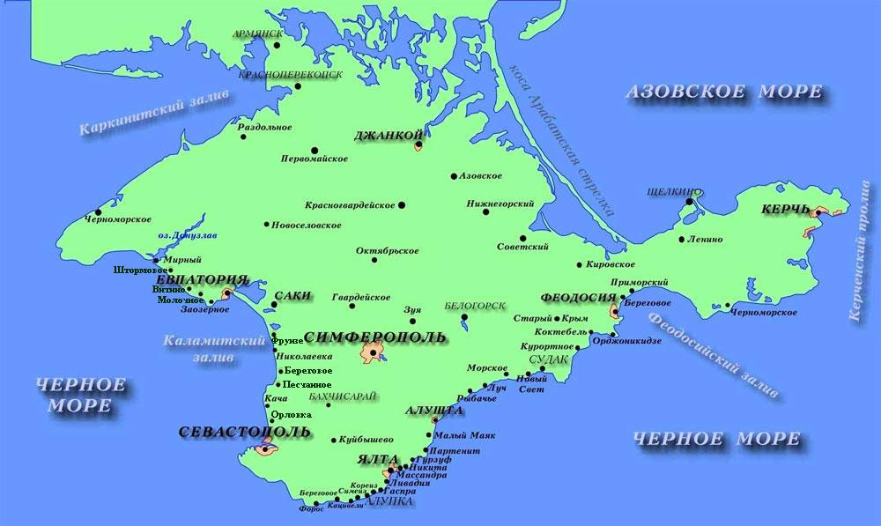

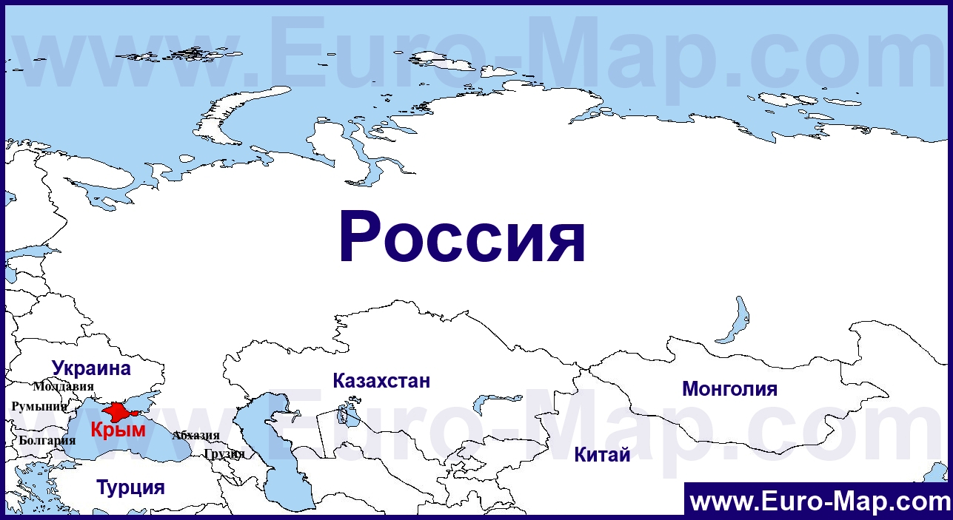

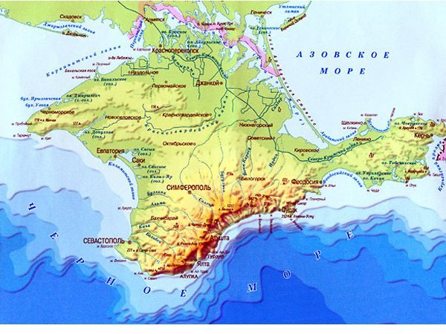

Приложение № 3

**План описания туристической привлекательности Крыма**

1. Чем Крым может быть привлекательным для туристов?
2. Какие Крымские курорты вы бы посоветовали для посещения?
3. Расскажите о выдающихся достопримечательностях таких крупных курортов, как:

* Севастополь,
* Симферополь,
* Ялта,
* Евпатория,
* Феодосия,
* Керчь.

**Путеводитель по Крыму**

## Какие виды отдыха есть в Крыму:

1. здесь можно отлично поправить здоровье
2. насладиться **морским отдыхом**
3. посетить горные заповедники
4. прекрасно отдохнуть зимой на лыжах
5. посетить памятники архитектуры
6. прогулять по старым улочкам городов
7. подышать отличным горным и морским воздухом
8. посетить руины древних цивилизаций и многое другое

Крымский полуостров известен своей уникальной природой. Субтропический климат, целительная сила морской воды и манящая красота горных и степных пейзажей делают **отдых в Крыму** незабываемым и прекрасным, помогая оздоровиться и зарядиться положительными эмоциями на долгое время, только наш путеводитель расскажет где и как можно подлечить здоровье и оздоровиться. Это место идеально для лечения и профилактики многих заболеваний, как у детей, так и у взрослых. Для отдыха в Крыму юных путешественников свои услуги предлагают отличные детские лагеря, многие из которых работают на протяжении целого года.

Крымский полуостров хранит удивительную многовековую историю, которая тонко переплетается с необычными, захватывающими легендами и преданиями местного населения. Только здесь можно за один день увидеть десятки достопримечательностей. Это памятники древнего зодчества и роскошные дворцы, живописные горные пейзажи и степные просторы, шумные набережные и тихие пляжи, солоноватый вкус моря и чистый лесной воздух. Все это есть во многих курортах Крыма описанных нашим путеводителем.

**Крым** завораживает и манит к себе, заставляя возвращаться в этот чудесный край еще и еще. Он многолик, поэтому путешествуя, вы с каждым разом будете по-новому открывать для себя эти удивительные просторы, сказку, которая находится рядом с нами. И неважно как вы предпочитаете отдыхать: «дикарями» на безлюдных пляжах, ходить в походы в горы или нежиться под лучами теплого солнца на лазурных берегах одного из курортов Крыма. Этот полуостров был и продолжает оставаться излюбленным местом для семейного и индивидуального отдыха.

**Активный отдых в Крыму**

Уже не один десяток лет наш полуостров привлекает к себе не только любителей пассивного релакса на пляжах, но и людей - "любителей" активно проводить время. Особой популярностью пользуются следующие виды спорта:

1. Подводная охота
2. Рыбалка
3. Горнолыжный спорт, в том числе и катание на сноуборде
4. Очень развит велоспорт
5. Воздухоплавание
6. Горный туризм
7. Яхтинг и многое другое

**Задания на закрепление материала**

1. Республика Крым и город Севастополь вошли в состав Российской Федерации …………………….

2. Крымский полуостров омывается водами двух морей: ……………….. и ……………………..

3. Большую часть территории полуострова занимает природная зона …………………………..

4. Животные и растения, которые встречаются только на определенной ограниченной территории, называются ………….

5. К реликтовым растениям Крыма относятся ……………………..

6. Крупнейшие туристические центры Крымского полуострова:

……………………………………………………………………………